**МДК 05.02 Процессы приготовления, подготовки к реализации хлебобулочных, мучных кондитерских изделий**

**Задание:** составить конспекты, сфотографировать и прислать на почту [trigolova.elena@mail.ru](mailto:trigolova.elena@mail.ru) , «группа, МДК. 05.02, ФИО, занятие № » или в ВК в комментариях к заданию

**Занятие № 149 (**26.03.20г)

**Тема: Бисквитно-ореховые торты**

**Конспект:**

1. Изучить рецептуру сборника рецептур для **торта «Орехового»** по ссылке [**https://kondidoc.com/recipes/1671/implementation?locale=ru**](https://kondidoc.com/recipes/1671/implementation?locale=ru)**,** в конспект записать технологию приготовления П\ф для торта, сборку и оформление.

**Внешний вид торта:**

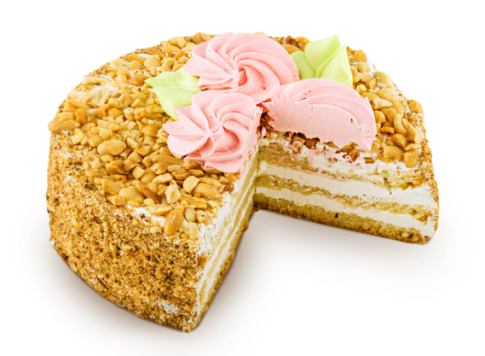

Для визуализации теоретического материала по технике сборки тортов посмотрите видео (5 мин) по ссылке

<https://yandex.ru/video/preview/?filmId=5990744522965692924&text=Бисквитно-ореховые+торты&where=all>

1. Важной информацией для кондитера является знание **соответствия размеров и веса** тортов: *(записать)*

Для квадратных масса 0,5кг - 120 * 120 мм или 130 *130 мм

Масса 1 кг – 200 * 200 мм;

Диаметр круглых тортов массой 0,5 – 160 мм

Масса 1 кг – 200 мм;

Высота м.б. от 40 до 100 мм

1. **Требования к качеству:** по ОСТ 18-1-2-72  качеству тортов предъявляют следующие требования: иметь четкий рисунок, с узором законченного характера и с красивым сочетанием цветовой гаммы на поверхности, отделка боковых сторон равномерная с сохранением четких граней торта.

**Требования к хранению и транспортировке** тортов изложены в ОСТ 10-060-95 «Торты и пирожные» (есть в сборнике рецептур).

Сроки хранения при температуре 4+2 0 С

С белковым кремом,  с фруктовой отделкой и без отделки – 72 часа

С масляным кремом – 36 часов,

Во взбитыми сливками и заварным кремом – 6 часов.

Так же важно знать **допустимые отклонения в массе нетто тортов**:

250-500 г составляет 2,5 %;

От 500-1000 составляет 1,5 %; Более 1000- 1%.

**Занятие № 150 (**27.03.20г)

**Тема: Песочные глазированные торты**

**Конспект:**

1. **Песочные торты** – песочные пласты-лепешки, склеенные отделочными полуфабрикатами. Верх и боковые стороны заглазированы или покрыты и украшены разнообразными отделочными полуфабрикатами. В зависимости от вида применяемых отделочных полуфабрикатов торты подразделяются на песочно-кремовые, песочно-фрутовые и глазированные.
2. **Торт «Ленинградский».** *Состав: песочный полуфабрикат – 3600 г, крем сливочный шоколадный – 2300, помада шоколадная – 1650, начинка фруктовая – 220, шоколад «Узорчатый» – 120, орехи жареные – 60, крошка бисквитная – 60 г. Выход – 10 шт. по 800 г.*

Песочные пласты после выпечки и охлаждения склеивают по два шоколадным кремом. На верхний пласт наносят тонкий слой фруктовой начинки для грунтовки и глазируют шоколадной помадой. Когда помада застынет, пласт разрезают горячим ножом на торты. Боковые стороны смазывают шоколадным кремом и обсыпают жареной бисквитной крошкой. На поверхности торта делают надпись «Ленин градский» из шоколадного сливочного крема. Украшают торт шоколадным сливочным кремом, жареными орехами, шоколадом «Узорчатый» Торты «Абрикотин» и «Ленинград ский» массой 1 кг и более состоят из трех или четырех слоев.

Технологию приготовления и особенности приготовления торта «Ленинградского» посмотрите видео (2 мин)по ссылке <https://ok.ru/video/347592266134>

*Требования к качеству:* торт квадратный, прослоен шоколадным кремом, поверхность заглазирована шоколадной помадой, бока обсыпаны крошкой; сверху торт украшен кремом и орехами.

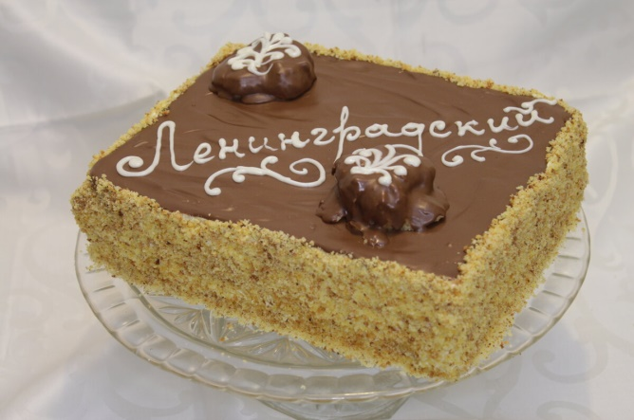 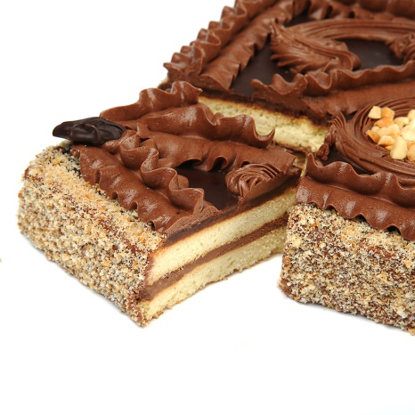

1. **Торт «Листопад».** *Состав: песочная лепешка с какао и орехами – 5700 г, крем сливочный шоколадный – 1500, крем сливочный – 400, варенье – 1400, помада шоколадная – 900, крошка песочная – 100 г. Выход – 10 шт. по 1 кг;*

*для приготовления 1 кг песочной лепешки: мука – 486 г, масло сливочное – 269, сахар – 180, яйца – 63, какао-порошок – 54, орехи жареные – 90, сода – 0,45, аммоний – 0,45, соль – 1,8, эссенция – 1,8 г.*

Песочное тесто готовят, как обычно, только вместе с мукой добавляют какао-порошок и измельченные жареные орехи. Тесто раскатывают в пласт толщиной 3–4 мм и вырезают из него песочные лепешки круглой формы. После выпечки и охлаждения на нижнюю лепешку намазывают слой варенья, кладут вторую лепешку, смазывают ее шоколадным кремом и накрывают третьей лепешкой.

Поверхность и боковую сторону торта обмазывают вареньем. Поверхность торта глазируют шоколадной помадой, боковые стороны обсыпают песочной крошкой. На поверхности торта намечают 12 секторов и каждый украшают кремом в виде листиков зеленого цвета и рисунками из белого и шоколадного крема.

Торт «Листопад» по ГОСТу

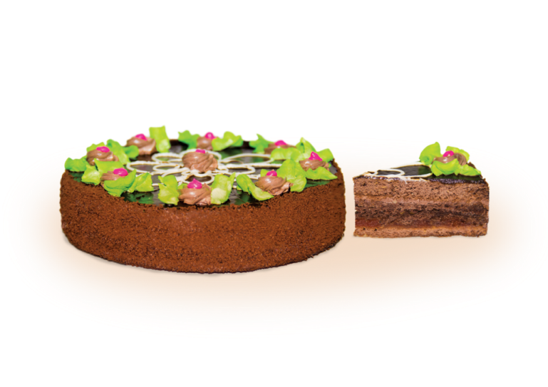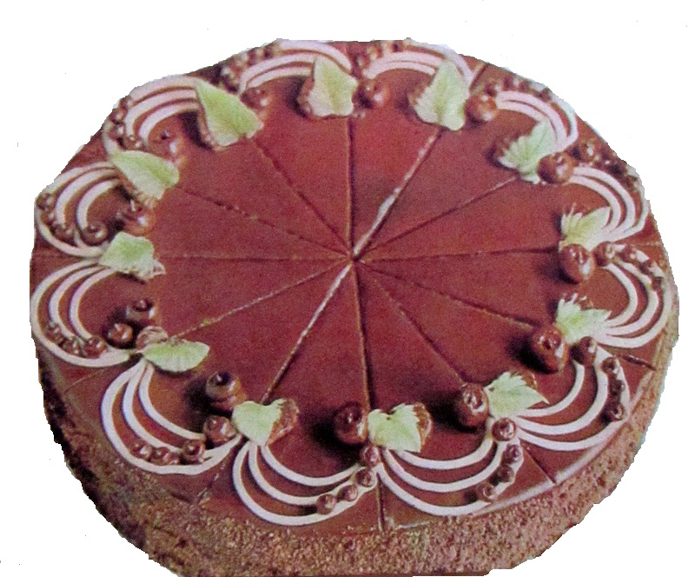

**Современное оформление торта** 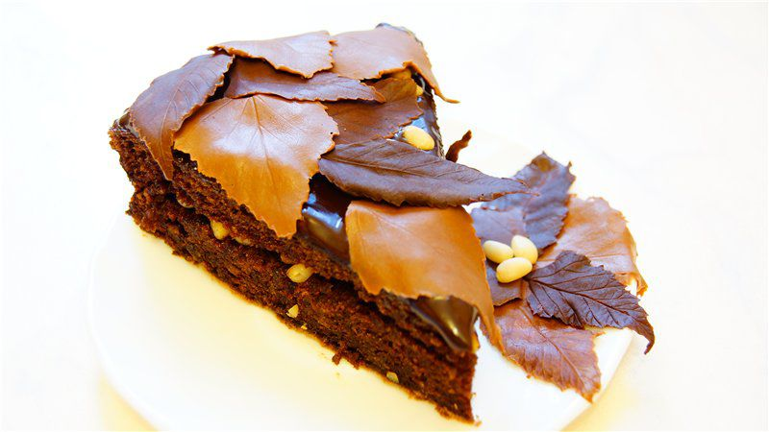

**Самостоятельно:** опишите требования к качеству торта «Листопад»

**Занятие № 151 (**27.03.20г)

**Тема: Песочно-фруктовые торты**

**Конспект:**

1. **Торт песочно-фруктовый.** *Состав: песочная лепешка – 4500 г, фруктовая начинка – 3430, фрукты и цукаты – 1250, желе – 750, бисквитная жареная крошка– 70 г. Выход – 10 шт. по 1 кг.*

Торт можно приготовить круглой или квадратной формы. Песочные лепешки после выпечки и охлаждения склеивают также фруктовой начинкой. Поверхность и боковые стороны смазывают фруктовой начинкой. Торт украшают консервированными фруктами, цукатами, кусочками желе и заливают незастывшим желе в два приема. Когда желе застынет, боковые стороны обсыпают жареной бисквитной крошкой.

*Требования к качеству:* торт прямоугольной или круглой формы, сверху украшен фруктами и цукатами, залит желе; по краям обсыпан бисквитной крошкой; на разрезе видны две песочные лепешки, склеенные фруктовой начинкой.

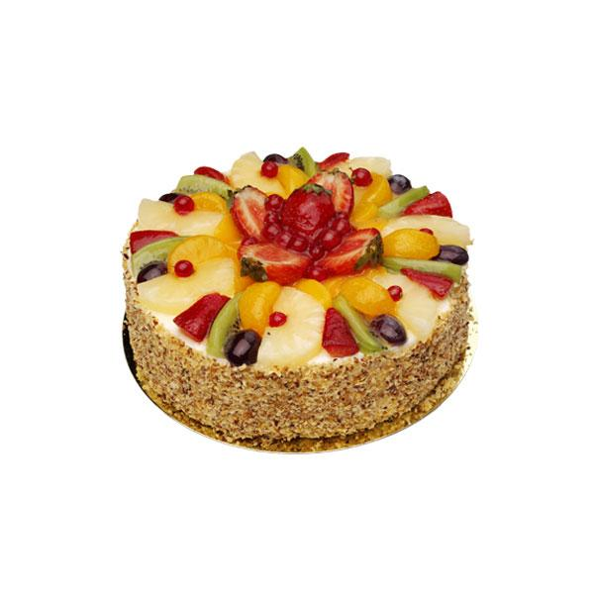 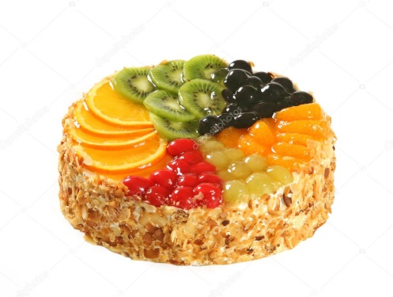

1. **Торт песочный с джемом.***Состав: песочный полуфабрикат – 5400 г, джем – 4250, сахарная пудра – 150, шоколад «Узорчатый» – 100, крошка от песочного полуфабриката – 100 г. Выход – 10 шт. по 1 кг.*

Песочное тесто раскатывают в пласты толщиной по 5–6 см.

Три пласта склеивают клубничным или абрикосовым джемом. Поверхность и боковые стороны также смазывают джемом, посыпают крошкой от песочного полуфабриката, полученной из обрезков. Поверхность торта обсыпают сахарной пудрой и украшают шоколадом «Узорчатый».

1. 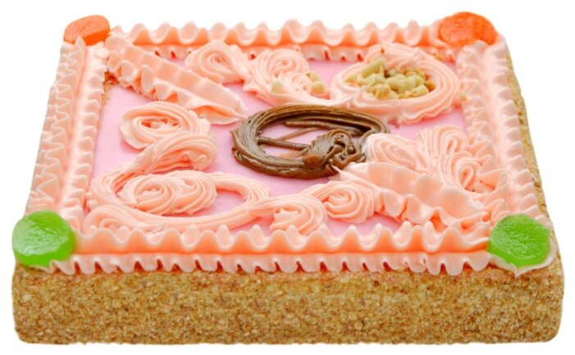**Торт «Абрикотин».** *Состав: песочная лепешка – 4500 г, крем сливочный – 2790, помада – 2600, фрукты или цукаты – 250, орехи жареные – 90, крем сливочный шоколадный – 90, ликер «Абрикотин» – 400, бисквитная жареная крошка – 60 г. Выход – 10 шт. по 1 кг.*

*Ликер «Абрикотин» добавляют в крем.*

Песочные пласты выпекают, охлаждают и склеивают два пласта сливочным кремом. Верхний пласт глазируют помадой. Когда помада застынет, разрезают пласт на торты горячим ножом, чтобы были ровные края. Боковые стороны торта смазывают кремом и обсыпают бисквитной жареной крошкой.

На поверхность наносят сетку из шоколадного крема. Украшают торт сливочным кремом, фруктами или цукатами, жареными орехами.

*Требования к качеству:* торт – четырехугольный, сверху заглазирован помадой розового цвета и украшен кремом. Вкус и запах, свойственные песочному тесту, сливочному крему и ликеру «Абрикотин».

1. 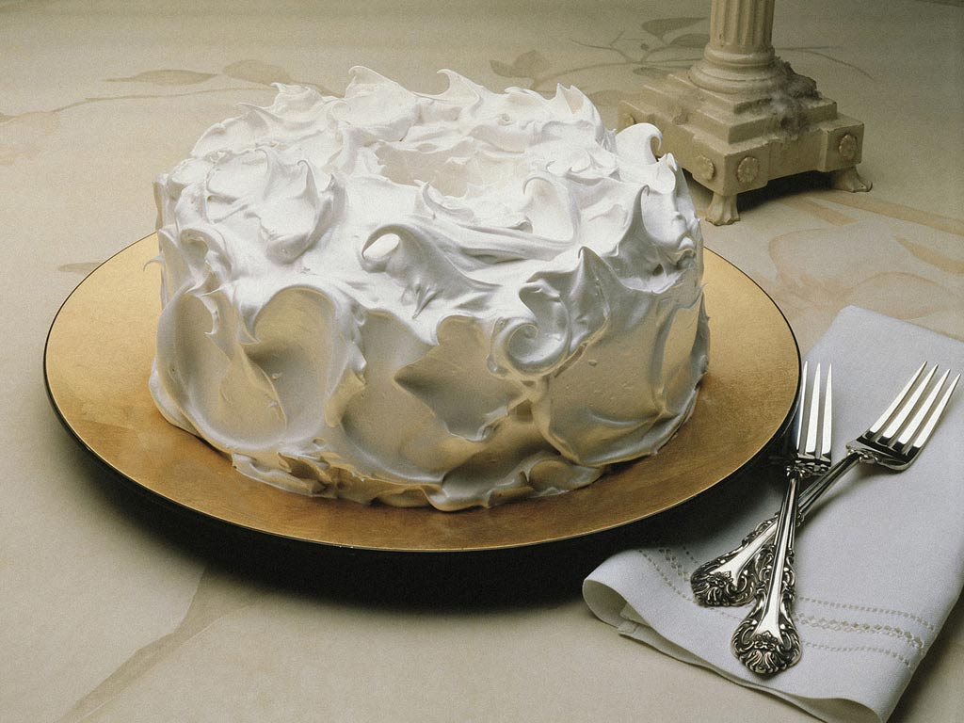**Торт «Пешт».** *Состав: песочный полуфабрикат – 4240 г, крем белковый сырцовый – 3030, варенье или джем – 2560, сахарная пудра – 170. Выход – 10 шт. по 1 кг.*

Торт круглой формы, состоит из трех песочных пластов. После выпечки их склеивают вареньем или джемом. Поверхность и боковые стороны смазывают белковым кремом, украшают поверхность этим же кремом. Ставят в кондитерский шкаф на 2–3 мин при температуре 220–230 °C. Поверхность посыпают сахарной пудрой.

1. **Торт «Ландыш».** *Состав: песочный полуфабрикат – 4800 г, начинка фруктовая – 3000, помада – 1850, глазурь сырцовая – 260, крошка бисквитная жареная – 70, какао-порошок – 20 г. Выход – 10 шт. по 1 кг.*

Торт готовят прямоугольной формы. Песочные пласты выпекают, немного охлаждают и склеивают попарно фруктовой начинкой.

Поверхность грунтуют фруктовой начинкой и глазируют помадой.

На поверхности делают рисунок под «мрамор». Для этого часть помады подкрашивают какао-порошком, выкладывают в корнетик.

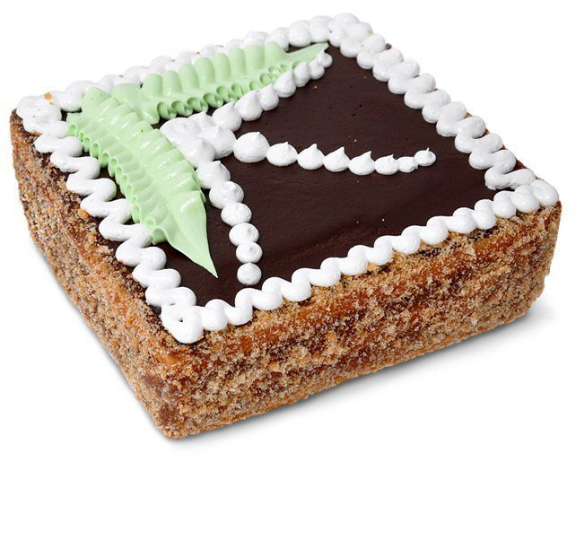На незастывшую помаду наносят подкрашенную помаду в виде параллельных полосок. Затем тупой стороной ножа проводят поперек полосок вверх и вниз. За ножом остается след и образуется рисунок под «мрамор». Когда помада застынет, пласт разрезают на торты горячим ножом. Боковые стороны смазывают фруктовой начинкой и обсыпают бисквитной крошкой. Поверхность торта украшают сырцовой глазурью в виде ландыша и делают бордюр.

**Занятие № 152 (**27.03.20г)

**Тема: Песочно-творожные торты**

1. **Задание: и**зучить рецептуру в сборнике рецептур для **торта «Творожный»,** в конспект записать технологию приготовления П\ф для торта, сборку и оформление <https://hlebopechka.ru/index.php?option=com_smf&topic=476257.0>

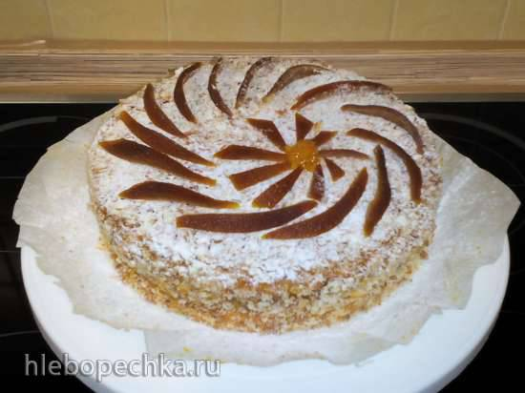

1. **Повторите пройденный материал, выполните тестовое задание**

**1. Высушенные и измельченные части растений, содержащие ароматические вещества?**

А. Пищевые кислоты

В. Разрыхлители теста

С. Желирующие вещества

Д. Пищевые красители

Е. Пряности

**2. Сиропом для глазирования?**

А. Используют для приготовления крема

В. Используют для приготовления украшений

С. Пропитывают изделие

Д. Используют как антикристаллизатор

Е. Покрывают поверхность изделий

**3. Крем "Новый" отличается от основного?**

А. Не добавляют коньяк

В. Менее пышный

С. Не используется для отделки

Д. Не добавляют сгущенное молоко

Е. Готовят на сиропе

Е. Патока

**4. Изделия рассыпчатые из теста?**

А. Песочного

В. Миндального

С. Заварного

Д. Пряничного

Е. Бисквитного

**5. В бисквитном тесте разрыхлителем служит?**

А. Нет верного ответа

В. Аммоний

С. Сода

Д. Воздух

Е. Дрожжи

**6. Бисквит буше отличается от других видов?**

А. Часть яиц заменяют водой

В. В него добавляют масло

С. Добавляют

Д. Добавляют какао-порошок

Е. Рецептурой и технологией приготовления

**7. Не относится к масляным кремам?**

А. Новый

В. Заварной

С. Гляссе

Д. Зефир

Е. Шарлотт

**8. Торт "Корзина с клубникой относится к тортам"?**

А. Многоярусным

В. Фигурным

С. Массового производства

Д. Фирменным

Е. Литерным

**9. Для торта "Сказка" используют?**

А. Бисквит, сироп для промочки, крем, крошка, цукаты

В. Бисквит, сироп для промочки, крем, крошка, желе

С. Бисквит, сироп для промочки, крем, помада

Д. Бисквит, сироп для промочки, крем, крошка, мастика

Е. Бисквит, сироп для промочки, крем, крошка, шоколадная глазурь

**10. Торты с масляным кремом хранят при наличии холода?**

А. 12 ч

В. 36 ч

С. 18 ч

Д. 72 ч

Е. 24 ч

**Занятие № 153 (**27.03.20г)

**Тема: Приготовление слоеных тортов**

###### Ответьте на вопросы

**1. Слоеное тесто прокатывают сколько раз?**

А. 2

В. 4

С. 5

Д. 1

Е. 3

**2. Что улучшает качество клейковины?**

А. Яица

В. Пищевую эссенцию

С. Соду

Д. Соль

Е. Пищевую кислоту

**3. Изделия, отделанные этим кремом, иногда подвергаются тепловой обработке?**

А. Новый

В. Сливочным

С. Заварным

Д. Шарлотт

Е. Белковым

###### Слоеные торты. Основой этих тортов является слоеный полуфабрикат, смазанный кремом или фруктовой начинкой. Поверхность отделывается слоеной крошкой или помадой. В зависимости от отделки различают торты слоено-кремовые и слоено-фруктовые.

1. **Торт слоеный с кремом.** *Состав: слоеный полуфабрикат – 5030 г, крем сливочный – 3800, сахарная пудра – 150, крошка слоеная – 1020 г. Выход – 10 шт. по 1 кг.*

Слоеные пласты выпекают, охлаждают и склеивают кремом.

Торт массой 500 г состоит из двух пластов, массой 1 кг – из трех. Последний пласт кладут гладкой стороной вверх. Поверхность и боковые стороны смазывают кремом и обсыпают крошкой от слойки, прижимают к торту при помощи металлической пластины, выравнивая углы торта. Поверхность торта обсыпают сахарной пудрой. Этот торт можно приготовить с кремом «Шарлотт» или «Гляссе».

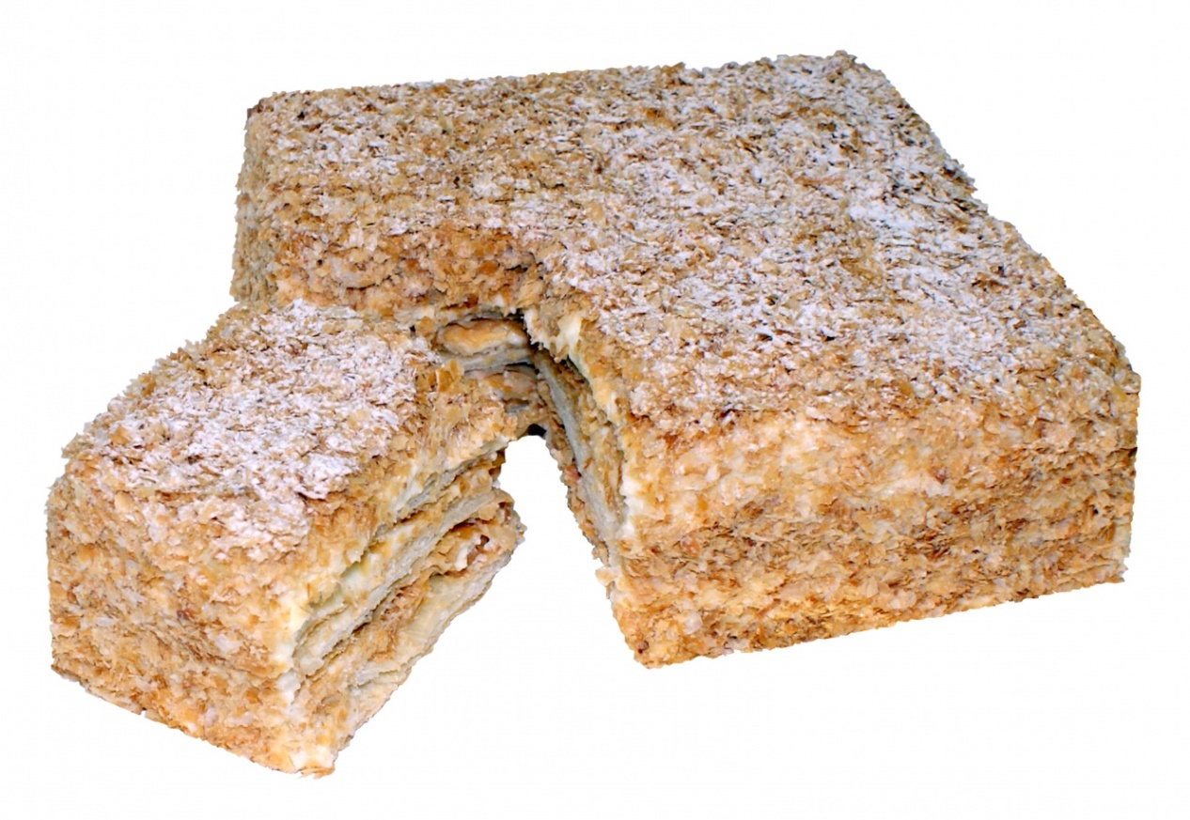

*Требования к качеству:* торт прямоугольной формы, сверху посыпан крошкой с сахарной пудрой, цвет теста – светло-желтый, крема – белый; тесто – сухое, хрупкое, легко расслаивается, крем хорошо сохраняет форму, влажность – 9,4 %.

1. **Торт слоеный с конфитюром.** *Состав: слоеный полуфабрикат – 5330 г, конфитюр – 3500, крошка от слоеного полуфабриката – 1020, сахарная пудра – 150 г. Выход – 10 шт. по 1 кг.*

Слоеное тесто раскатывают в пласт толщиной 5–6 мм. После выпечки и охлаждения два пласта склеивают конфитюром. Поверхность и боковые стороны смазывают конфитюром, обсыпают крошкой от слойки и сахарной пудрой.

1. **Торт «Московская слойка».** *Состав: слоеный полуфабрикат – 4000 г, начинка фруктовая – 4000, крошка от слоеного полуфабриката – 1800, сахарная пудра – 200 г. Выход – 10 шт. по 1 кг.*

Слоеное тесто выпекают пластами, охлаждают и склеивают по 2–3 пласта фруктовой начинкой. Поверхность и боковые стороны также смазывают фруктовой начинкой, посыпают крошкой от слойки и сахарной пудрой.

Источники информации:

1. Ермилова С.В. Приготовление хлебобулочных, мучных кондитерских изделий: учеб.для учреждений сред.проф.образования / С.В. Ермилова. – 2-е изд. – М. : Издательский центр «Академия», 2018. – 336 с.
2. Сборник технические нормативов. Сборник рецептур на продукцию кондитерского производства / составитель Могильный М.П.- М.: ДеЛи плюс, 2011. – 560 с.

Дополнительный источник:

1. Кондитер/М.Н. Шумилкина, Н.В. Дроздова. Ростов- на – Дону.:Издательство «Феникс», 2015г. – 315с.